Государственное бюджетное общеобразовательное учреждение
школа-интернат № 8 Пушкинского района Санкт-Петербурга

Творческий проект
по развитию речи
«Листопад»

Проект выполнили
уч-ся 3 «В» класса
Фомичева В., Ульянова Е.
уч-ся 4 «А» класса
Сафронова Д., Соловьев Н.
Руководители проекта
учителя-логопеды
Розова Ю.Е., Коробченко Т.В.


2014 г.

Проект был создан с целью обогащения словарного запаса и развития связной речи по теме «Осень», активизации творческой деятельности учащихся.
Цель: Развитие коммуникативной функции речи.
Задачи:
- Развивать аналитико-синтетическую деятельность.
- Обогащать словарный запас, развивать связную речь учащихся по лексической теме проекта.
- Развить навыки творческой деятельности.

Объектом исследования стала лексическая тема «Осень. Сезонные изменения в природе».
Вид проекта: индивидуально-групповой, творческий.
Методы исследования:
изучение литературы по данной теме, сбор лексического материала;
поиск информации в Интернете;
собственные наблюдения.

Умения:
Предметные: Формировать у детей умение отгадывать загадки, ребусы, определять пословицы, стихотворения по лексической теме проекта. Метапредметные:
Регулятивные: Формулировать вместе с учителем учебную задачу проекта, осмыслять её, понимать суть, осмыслять план деятельности, предложенный учителем, корректировать свои действия в соответствии с планом, оценивать свою деятельность и деятельность одноклассников. Выражать собственное мнение, аргументировать его.
Познавательные: Обобщать изученный материал на более высоком уровне. Коммуникативные: Строить взаимоотношения в соответствии с правилами работы в группе.
Личностные: Самоопределяться в выборе заданий, определять личностный смысл при выполнении творческих заданий, реализовывать свой творческий потенциал.

План:
1.Изучение лексической темы «Осень. Сезонные изменения» на логопедических занятиях в течение 1 четверти.
2.Поиск учащимися информации по данной лексической теме в учебной, художественной литературе, в Интернете.
3.Обобщение собранной информации.
4. Оформление творческой работы «Листопад».
5. Заполнение листа самооценки.

Критерии оценки достижения планируемого результата. Участие в проекте для одаренных детей «Алые паруса», грамота за участие в проекте.
Планируемое время выполнения задания. 1 месяц.
Организационная часть задания. Задание выполняется в два этапа – дома (индивидуально), в классе (в группе).

Оценка качества учебного задания.
Критерии оценки качества  учебного задания | Код оценки
Формирование личностного смысла учения и начальных форм рефлексии | 4
Формирование навыков самоорганизации и саморегуляции | 4
Формирование навыков сотрудничества | 4
Формирование навыков коммуникации | 4
Формирование навыков разрешения проблем и проблемных ситуаций | 4
Формирование навыков самостоятельного  приобретения, пополнения, переноса и интеграции знаний | 4

Литература
  - Логинова О.Б., Яковлева С.Г. Реализация требований Федерального государственного образовательного стандарта. Начальное общее образование. Достижение планируемых результатов.- М., 2012.
  - Развивающий портал «Мерсибо» - mersibo.ru

Творческий проект по развитию речи
«Листопад»
Сентябрь-октябрь 2014 г.
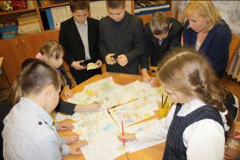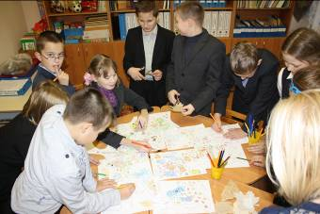

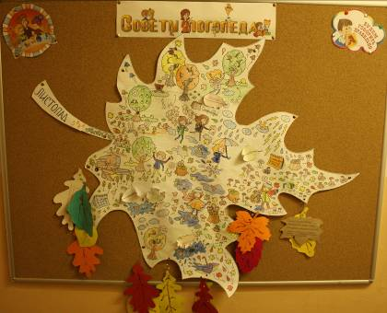

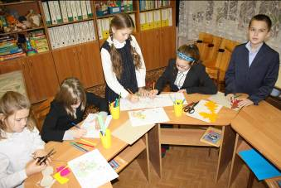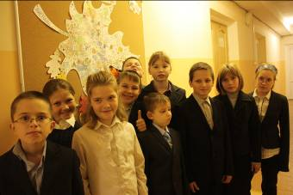
Творческие работы участников проекта
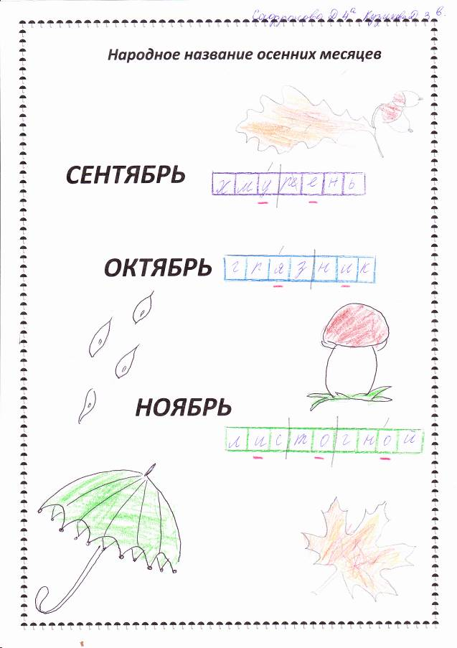

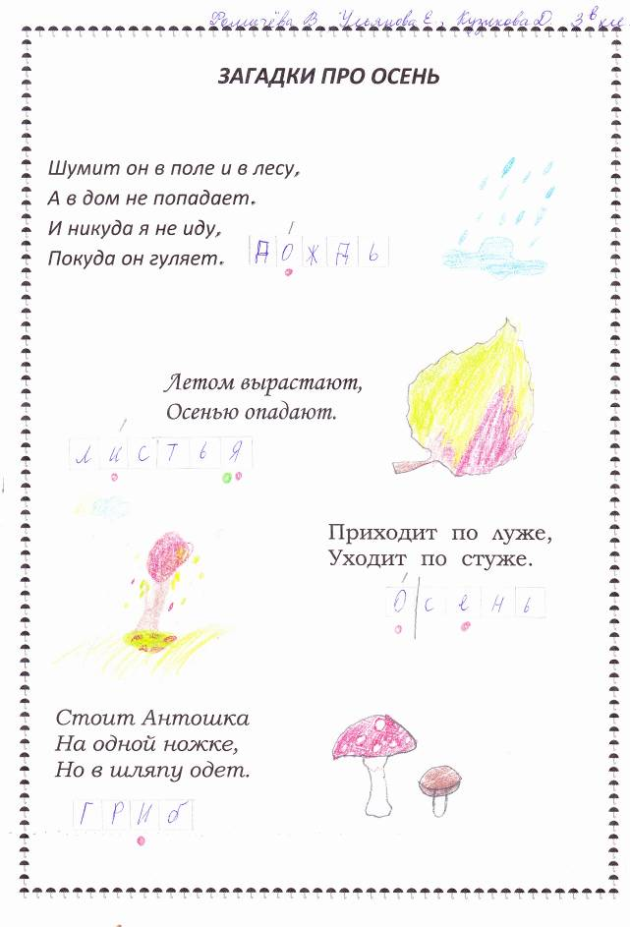

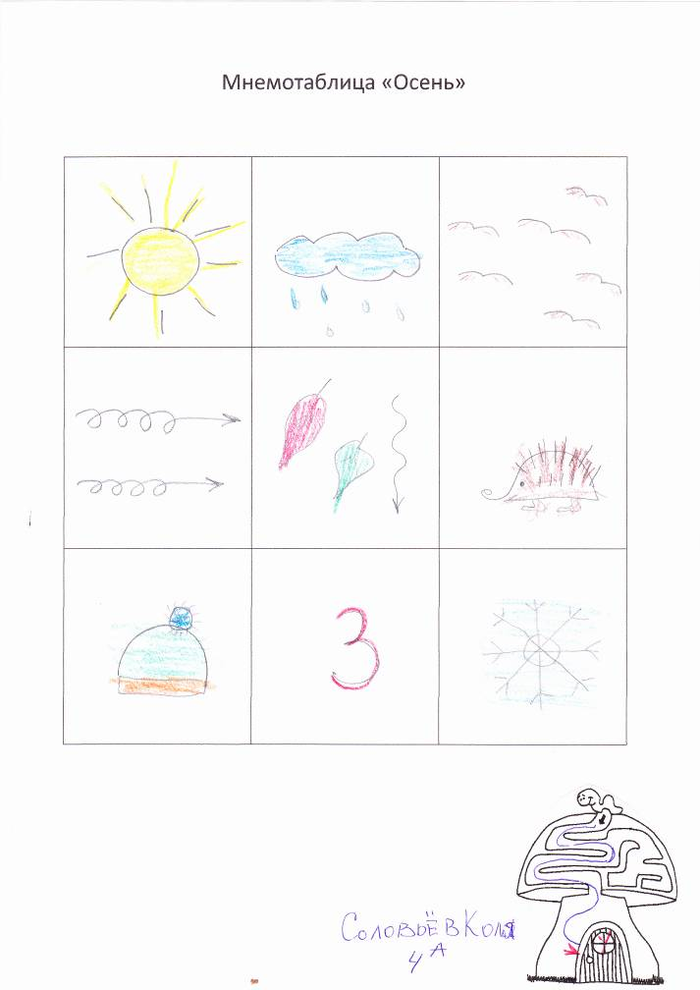
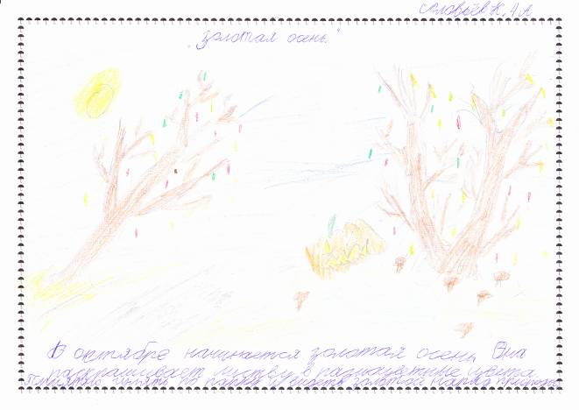
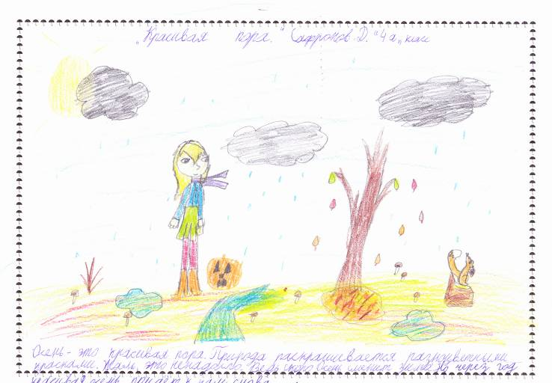

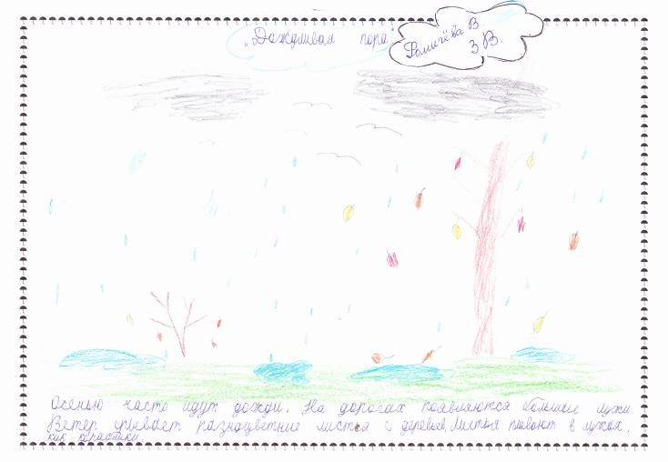

Листы планирования и продвижения по заданию
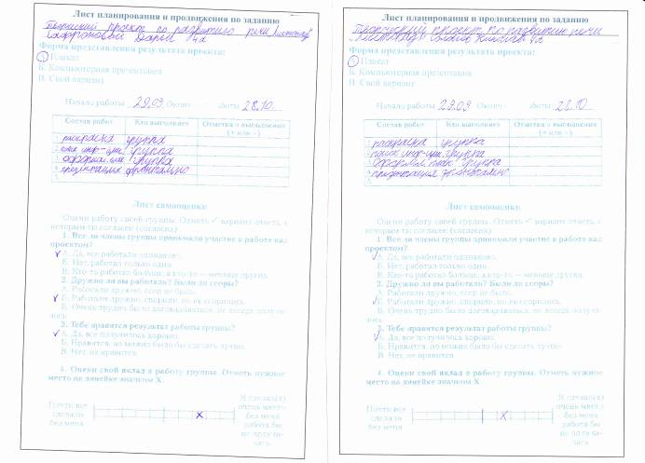
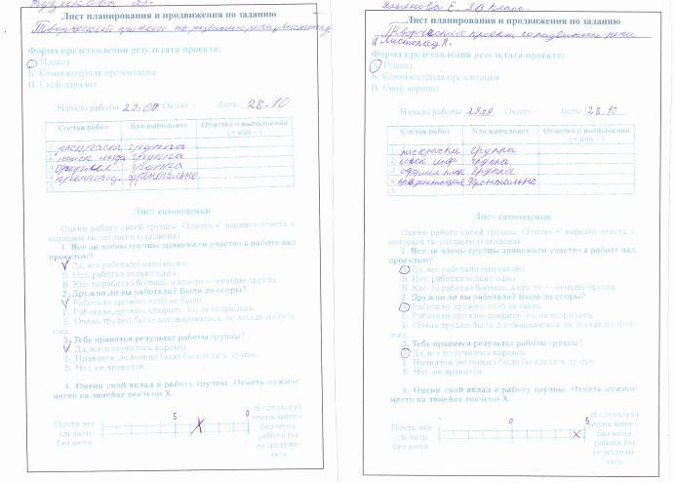

Публикация проекта по развитию речи
«Листопад» в СМИ
